MAURINO – Baredi 2023

Vsebnost olja v laboratorijski oljarni

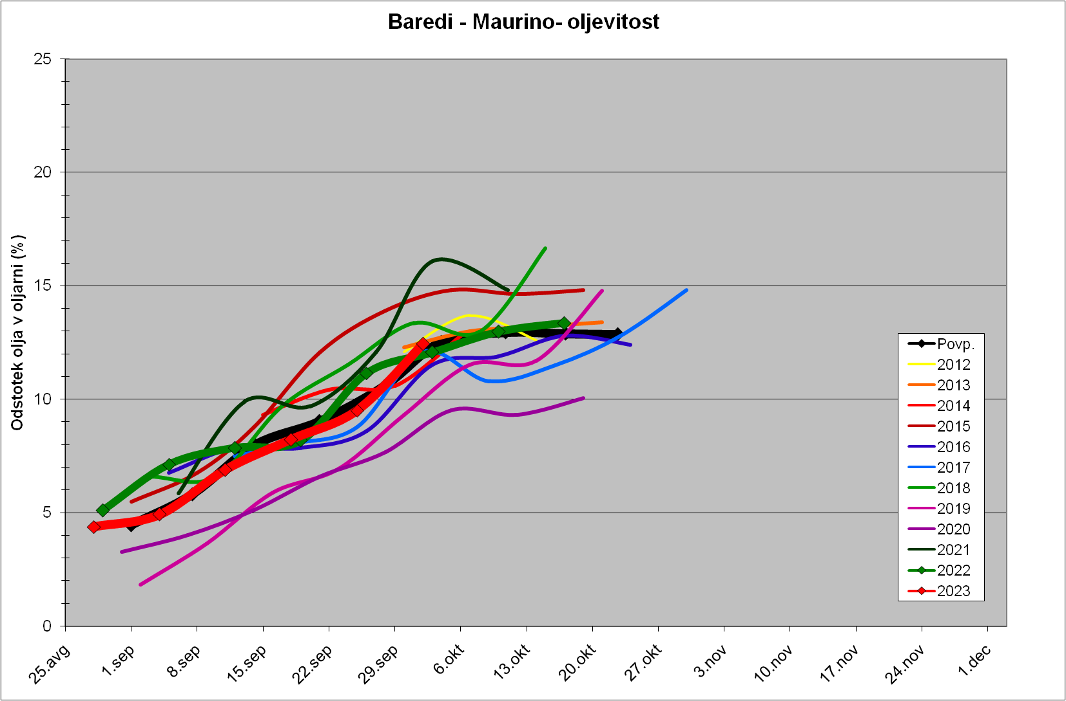

Trdota plodov

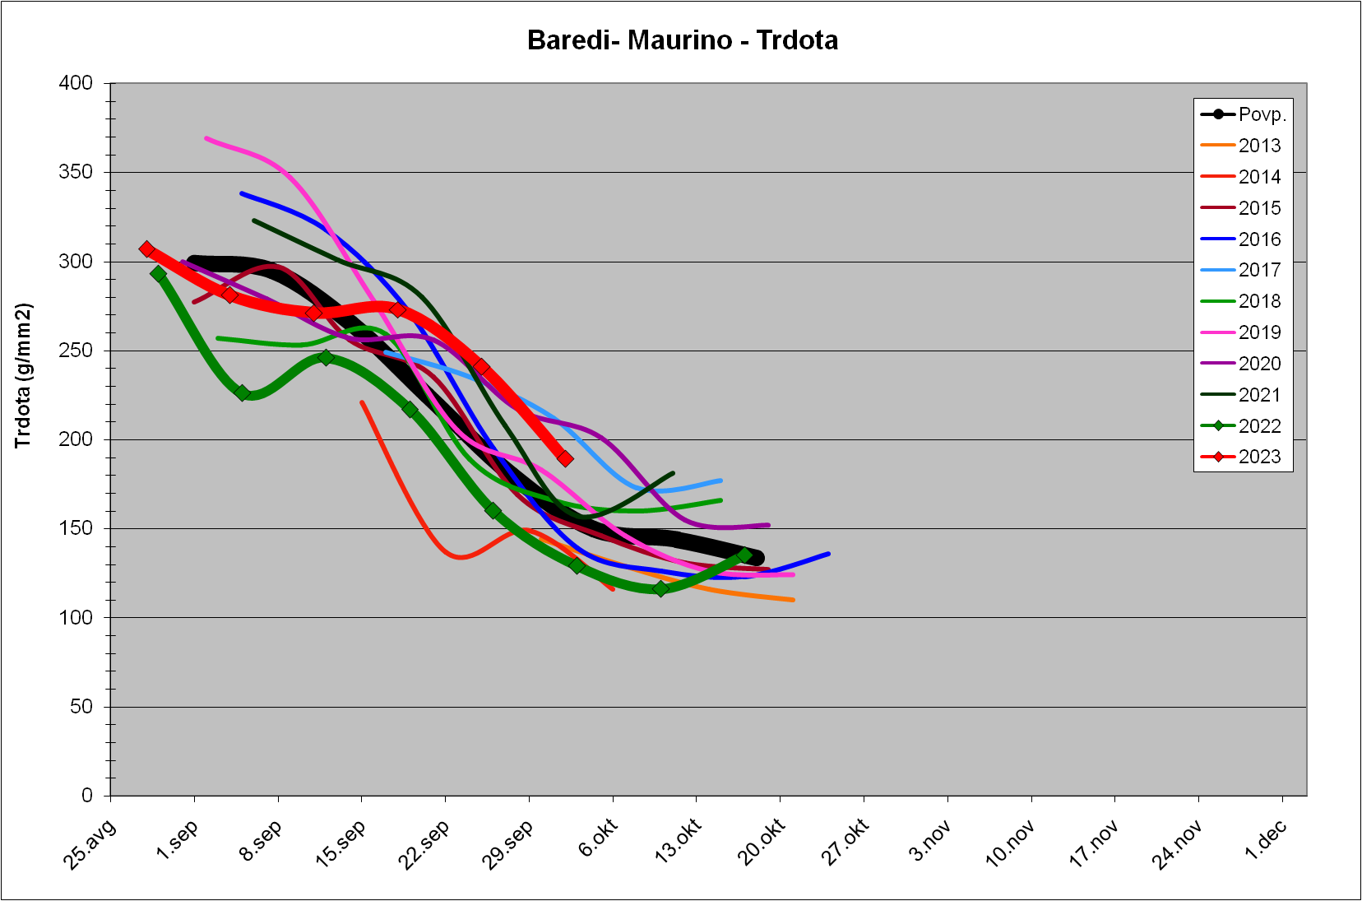

Indeks zrelosti

